|  |
| --- |
| CLASE 2 |

**Neurotransmision.**

**Sinapsis e integracion sinaptica**:

Para comprender como percibimos el mundo exterior es fundamental entender como se comunican las neuronas. Y en esta clase vamos a ver como se comunican dos celulas exitables.

Las neuronas son celulas altamente especializadas con distintas regiones dedeicadas a cumplir diferentes funciones. La sinapsis se define como la region en la que una neurona se comunica con otra, si miramos con mas detalle observamos que la sinapsis esta compuesta por tres regiones bien delimitadas:

* El terminal de la neurona presinaptica. Region del axon de la nuerona que esta generando la señal a ser transmitida.
* La membrana de la celula post sinaptica.
* Espacio comprendido entre ellas, llamado hendidura sinaptica. Dependiendo de las caracteristicas de esta hendidura, la sinapsis puede ser separada en dos grandes grupos: electricas y quimicas.

En la mayoria de las sinapsis esta hendidura es significativa y juega un rol importante en la sinapsis quimica, sin embargo, existen algunos tipos de sinapsis en los que el espacio entre las dos neuronas que se estan comunicando no existe. Este ultimo tipo son las sinapsis electricas.

La sinapsis electrica se caracterizan porque las celulas se comunican directamente entre ellas a traves de unos canales ionicos especiales llamados uniones estrechas que permiten que el citoplasma de ambas celulas se conecten entre si. Esta comunicación permite el pasaje de iones directamente entre la celula pre a la post sinapticas. Los canales estan formados por hemicanales, uno en la membrana presinaptica y otro en la post sinaptica. Estos hemicanales forman un puente entre las dos celulas. El poro que se forma es de gran tamaño lo que deja pasar distintos tipos de iones y hasta moleculas pequeñas. Cada hemicanal esta formado por seis subunidades de una proteina llamada conexina. La transmisión de la señal se da casi instantáneamente en las señales eléctricas.

Contrariamente, las sinapsis quimicas, no tienen continuidad fisica entre la celula pre y la post sinaptica. Esta sinapsis depende de la difusión del neurotransmisión a traves de la brecha sinaptica. Esta difusion lleva tiempo, no es instantanea, el neurotransmisor es un compuesto quimico que se va a unir a una proteina especifica de membrana en la membrana post sinaptica desencadenando un efecto determinado. En la mayoria de estas sinapsis la liberación del neurotranmisor se da en regiones determinadas llamadas ZONAS ACTIVAS, en donde se encuentran agrupadas vesiculas conteniendo el neurotransmisor.

|  |  |  |
| --- | --- | --- |
|  | Electrica | Quimica |
| Agente transmisor | Corriente ionica | Sustancia quimica (neurotransmisor) |
| Distancia entre pre y post sinapsis | 3.5 nm | 20-40 nm |
| Continuidad citoplasmatica | Si | No |
| Componentes | Uniones gap (conexones) | Pre: vesiculas sinapticas Post: receptores |
| Retardo sinaptico | Virtualmente instantanea (0.1 mseg) | 1-5 mseg |
| Direccion | Bidireccional | Unidireccional |

Independientemente del neurotransmisor del que estemos hablando, la sinapsis quimica involucra varios pasos complejos que explican el retraso sináptico. La sinapsis quimica requiere como primer paso la llegada del potencial de acción al terminal sináptico. Esta llegada va a producir la despolarización de la membrana y la apertura de canales de Ca+ dependiente del voltaje, presentes en los terminales, con la consiguiente entrada de Ca+ al terminal. La entrada de Ca+ a través de estos canales genera un aumento en la concentracion de Ca+ que lleva a la fusión de las vesículas sinápticas con la membrana plasmática y la liberación del neurotransmisor. Las moléculas del neurotransmisor liberado se difunden libremente en la brecha sináptica y hacen contacto con los receptores de la membrana post sináptica. Estos receptores van a generar el pasaje de iones a través de la membrana post sináptica. ya sea directa o indirectamente generando cambios en la conductancia y en el potencial de membrana de las células. Estos cambios en el potencial de la célula post sináptica se los llama POTENCIALES POST SINAPTICOS.

Recalquemos que el retraso se debe a que la sinapsis quimica involucra varios pasos: la entrada de Ca+ al terminal presináptico, la liberación de neurotransmisores, la apertura de canales en la membrana post sináptica y la generación del potencial post sináptico.

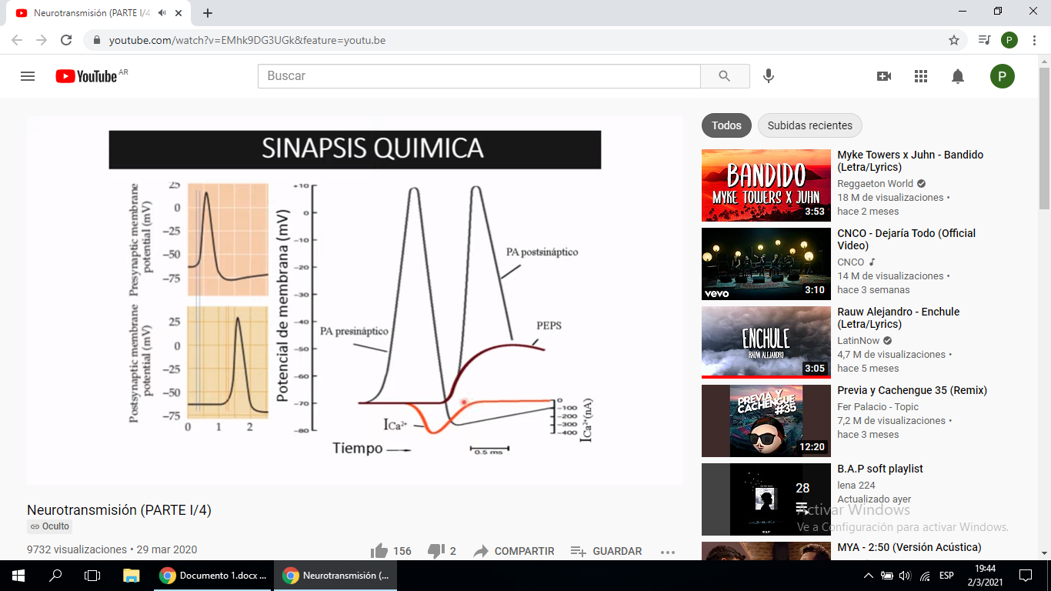

En la figura de la derecha se observan varios de estos pasos. Las respuestas estan superpuestas para que se observen mejor estos procesos. Se puede ver que lo primero que sucede es la generacion de potencial presinaptico. Esto lleva a que aparezca una corriente de Ca+ entrante graficada en rojo que se va a dar en la celula presinaptica, luego del pico de entrada de Ca+ se ve la aparición del potencial excitatorio post sinaptico (PEPS). En este caso el potencial excitatorio post sinaptico fue lo suficientemente grande para generar la despolarizacion y la generacion del potencial del accion post sinaptico. de esta manera queda claro que para que aparezca el potencial de acicon post sinaptico se tienen que dar previamente varios pasos, los cuales, se van sumando y generando el retardo sinaptico.

Entonces la sinapsis quimica requiere de la liberacion del neurotransmisor desde el terminal presinaptico, esto lleva a preguntarnos, que define a una molecula quimica como neurotransmisor? Para que se considere a una sustancia como neurotransmisor clasico tiene que cumplir varias caracteristicas:

* La sustancia tiene que ser sintetizada en la celula presinaptica y almacenada en el terminal sinaptico, osea la maquinaria de sintesis tiene que estar en la celula presinaptica.
* La sustancia tiene que ser liberada frente a la estimulacion del terminal presinaptico y esa liberacion es dependiente de Ca+.
* La celula post sinaptica tienen que expresar receptores especificos para ese neurotranmisor.

Existen distintos tipos de neurotransmisores, pero que se los puede dividir en dos grandes grupos:

* Los pequeños. Dentro de este grupo se encuentran la acetil colina, la serotonina, la dopamina, los aminoacidos como el glutamato y las purinas. Se sintetizan en el terminal sinaptico, eso quiere decir que las enzimas y precursores necesarios para su sintesis tienen que ser transportados desde el soma y eso se hace a traves de un mecanismo de transporte axonal lento. En el terminal, una vez sintetizado, el neurotransmisor es vehicularizado a traves de proteinas transportadoras ubicadas en las membranas de las vesiculas.
* Los neuropeptidos. Dentro de estos estan los opiodes, las sustancias B y el neuropeptido I, etc. Se sintetizan en el soma y luego son transportados hacia el terminal sinaptico a traves de un transporte axonal rapido que involucra proteinas motoras como la quinesina.

Entonces, si resumimos cuales son los pasos necesarios para que se produzca una sinapsis quimica observamos que lo primero que tiene que suceder es que tiene que existir la sintesis y el almacenamiento del neurotransmisor en el terminal presináptico, se requiere la llegada del potencial de axón al terminal presinaptico para que se despolarice la membrana y se genere la apertura de canales de Ca+ dependientes y la entrada de este al terminal. Esta entrada va a favorecer la fusión de las vesiculas sinapticas con la membrana plasmatica y la liberación del neurotransmisor a la brecha sinaptica. Este neurotransmisor se difundira hasta encontrarse con los receptores ubicados en la membrana post sináptica, se les une y producirá la apertura o cierre de canales y cambios en la conductancia de la membrana post sinaptica.

Se requiere la remoción del neurotransmisor desde la brecha sináptica que se dará por distintos mecanismos. La finalizacion de las señales es una etapa tan importante como todo el proceso. Osea que se le confiera a la neurotransmisión especificidad temporal. La mayoría de los neurotransmisores puede usar a la difusión como metodo de finalización aunque generalmente se utilizan mecanismos mas especificos como la presencia de enzimas especificas en la hendidura sinaptica; como tambien la recaptacion de los neurotransmisores por parte de la neurona presinaptica.

Union neuromuscular: en el musculo, los axones motores se ramifican formando distintos puntos de contacto, a su vez cada rama termina en varios botones, cada uno, contiene las vesiculas sinapticas y cada una esta opuesta a una region especializada del musculo llamada ZONA DE PLACA. Esta tiene invaginaciones y crestas. En las crestas se encuentran altas densidades de receptores de acetil colina. Esta sinapsis periferica y altamente eficiente ha sido desde hace muchos años utilizada para estudiar la sinapsis.

¿Como se libera el neurotransmisor? Cuando en una preparación de sinapsis muscular se estimula la presionases se observa la aparición de una despolarización en la fibra muscular. Esta despolarización se llama POTENCIAL DE PLACA. En condiciones normales, esta despolarizacion es supraumbral y genera un potencial de accion en el musculo con la consiguiente contracción. A veces aun en ausencia de estimulación se registran pequeñas despolarizaciones en el musculo, lo llamaron MINI POTENCIALES DE PLACA. Estos potenciales minis tenian baja frecuencia de aparicion y la mayoria mostraba el mismo valor de despolarización o en algunos casos un valor mayor que era un multiplo del valor mas frecuente. Estos potenciales minis eran iguales en magnitud. La liberacion de los neurotransmisores se realiza en paquetes discretos o CUANTOS. Cada cuanto equivale a una potencial miniatura y la despolarización que se observa normalmente esta dada por la liberación simultanea de varios cuantos.

Entonces, el descubrimiento de los minis parece sugerir que el Ca+ juega un rol importante en el neurotransmisor. Si se llegan a bloquear los canales de Ca+ se observa que la misma despolarización en la celula presinaptica ya no genera la aparición de un PEPS en la celula post sinaptica. Con el tiempo se vio que la liberacion del neurotransmisor es fuertemente dependiente de la concentración de Ca+ presinaptico. Hoy sabemos que la liberacion de cada vesicula requiere de la union de 5 moleculas de Ca+ a proteínas especificas involucradas en la exocitosis del neurotransmisor.

¿Como hace el Ca+ para facilitar la exocitosis del neurotransmisor? Este es un complejo proceso que involucra la interacción de proteínas que se encuentran en la membrana vesicular como en la plasmatica. La exocitosis se da por la formacion del complejo SNARE que involucra la interaccion fuerte entre las proteinas vesiculares con las de la membrana plasmatica. La proteina vesicular SYNAPTOTAGMIN es el sensor de Ca+. La union de Ca+ a esta proteina permite la rapida fusion entre la membrana vesicular y la plasmatica.

La fusion genera una aumento de la superficie de la membrana plasmatica, si esta fuera irreversible, la superficie de la membrana plasmatica aumentaría con el tiempo. En base a una serie de experimentos se demostro que esta FUSION ES REVERSIBLE.

La sinapsis del SNC es mas compleja que la sinapsis neuromuscular:

* Cada fibra muscular recibe la inervación de una sola motoneurona, en cambio cada neurona del SNC puede hacer sinapsis con miles de neuronas.
* La sinapsis neuromuscular recibe solo inervación excitatoria, la accion del acetil colina produce despolarización en la fibra muscular, en cambio, en el SNC cada neurona puede hacer contactos con otras celulas y sus sinapsis pueden ser excitatorias como inhibitorias.
* En la sinapsis neuromuscular actua un unico tipo de neurotransmisor, la acetil colina, mientras que en el SNC cada celula puede responder a varios tipos de neurotransmisores diferentes.
* La eficacia de la sinapsis neuromuscular es muy alta, 1 potencial exitatorio de placa va a generar uno de accion. En cambio, las sinapsis centrales tienen una baja eficacia y requiere la llegada de multiples estimulos para poder generar un potencial de accion.

Si las neuronas del SNC reciben distintos tipos de estímulos, las neuronas tienen que tener la capacidad de procesar e integrar esta info. La union del nt con un receptor va a generar cambios en la conductancia ionica post sinaptica y esto va a llevar cambios en el potencial de la membrana post sinaptica. Estos cambios pueden ser exitatorios si generan una despolarizacion y se los llama POTENCIALES EXITATORIOS POST SINAPTICOS (PEPS) o pueden ser inhibitorios si generan una hiperpolarizacion y en este caso se los llama POTENCIALES INHIBITORIOS POST SINAPTICOS (PIPS). En ambos casos, estos potenciales son graduados. Esto quiere decir que su amplitud es proporcional al estimulo que los produce. La celula post sinaptica va a recibir tantos PIPS como PEPS y va a generar una respuesta unica celular en base a la INTEGRACION DE LOS ESTIMULOS excitatorios e inhibitorios que haya recibido. Las celulas integran todo el tiempo todos los que reciben y generan una respuesta unica que es la resultante de la suma de todos los estimulos.

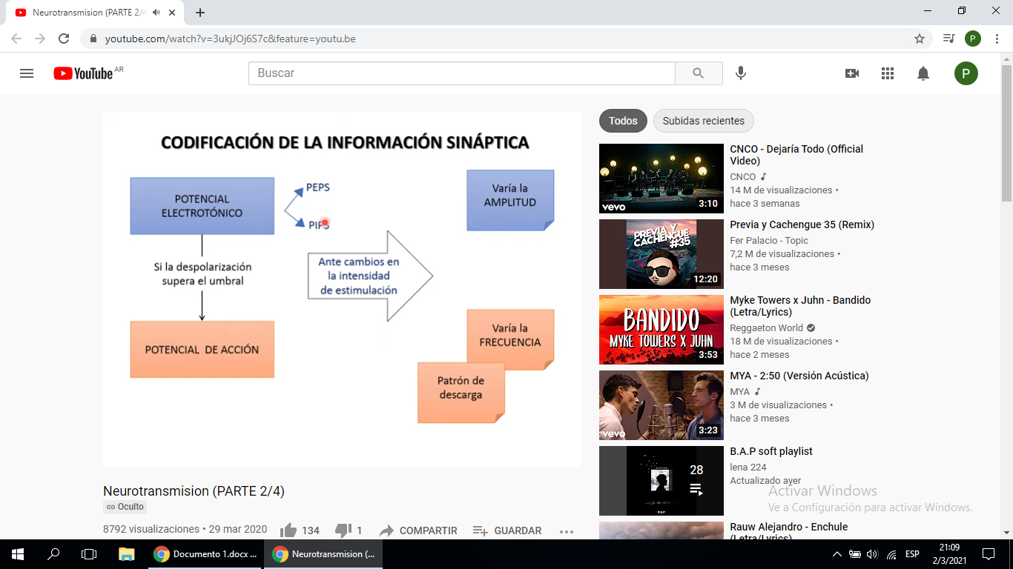Entonces resumamos como es la codificacion de la informacion sinaptica. Queda claro que existen diferencias importantes en la codificacion de la informacion a lo largo de la neurona. La llegada de un estimulo a una celula genera un potencial electrotonico que puede ser tanto PEPS como PIPS y su amplitud va a variar en funcion de la intensidad del estimulo. Si el PEPS supera el umbral a nivel del axon se va a generar un potencial de accion. Los potenciales de accion tienen propiedades especiales y su amplitud no varia. Entonces. La intensidad de la informacion tiene que ser codificada a traves de otras propiedades. En el caso del potencial de accion, se codifica en funcion de su frecuencia y de su patron de descarga.

El potencial sinaptico decae con la distancia a medida que se propaga en la celula por ser un potencial electrotonico. La amplitud de la señal al momento de la llegada al cono axonico va a depender de la integracion sinaptica que haya realizado la celula de los distintos estimulos recibidos. Si la amplitud del PEP generado supera el umbral, entonces al llegar al cono axonico registra una alta densidad de canales de Na+ dependientes del voltaje y se va a poder generar un potencial de accion y la señal se va a seguir propagando.

Que tipo de estimulso puede integrar la celula? Los estimulos que la celula puede integrar van a ser de dos tipos:

* Que una celula reciba dos estimulos provenientes de la misma sinapsis. en este caso va a tener que integrar info en donde el componente temporal es muy importante.
* Que la celula reciba simultaneamente dos estimulos provneientes de dos regiones distintas del arbol dendritico y en este caso la integracion espacial de la info va a ser fundamental.

Ambas situaciones pueden ocurrir simultáneamente. Como la integración sináptica se da cerca del cono axonico, la transmisión de los potenciales sinápticos va a estar fuertemente afectada por dos propiedades pasivas de la membrana neuronal: la constante de tiempo y la constante de espacio.

Recordemos que estas constantes son propiedades intrincecas de la celula. En particular la constante de tiempo se define como el tiempo que tarda el potencial de membrana ne llegar al 63% de su valor maximo. Que quiere decir esto para la celula? Nos esta diciendo que tan rapido el potencial de membrana vuelve a su valor en reposo y por esa razon va a afectar la capacidad de que dos señales se sumen en el tiempo para una celula en particular.

Veamos esto con el ejemplo de aca a la izquierda. Llegan dos estimulos de igual intensidad a una sinapsis. Si estamos en presencia de una celula con una constante de tiempo grande (100), la llegada del segundo estimulo va a encontrar a la membrana de la celula todavia despolarizada permitiendo que esta segunda despolarizacion se sume a la despolarizacion presente en la celula generando una sumacion temporal importante. En cambio, si estamos en presencia de una celula con una constante de tiempo pequeña (20), la llegada del segundo estimulo ya va a encontrar al potencial de membrana en su valor de reposo generando una despolarizacion que va a ser igual en valor a la del primer estimulo pero que no van a poder sumarse para generar una respuesta mayor. 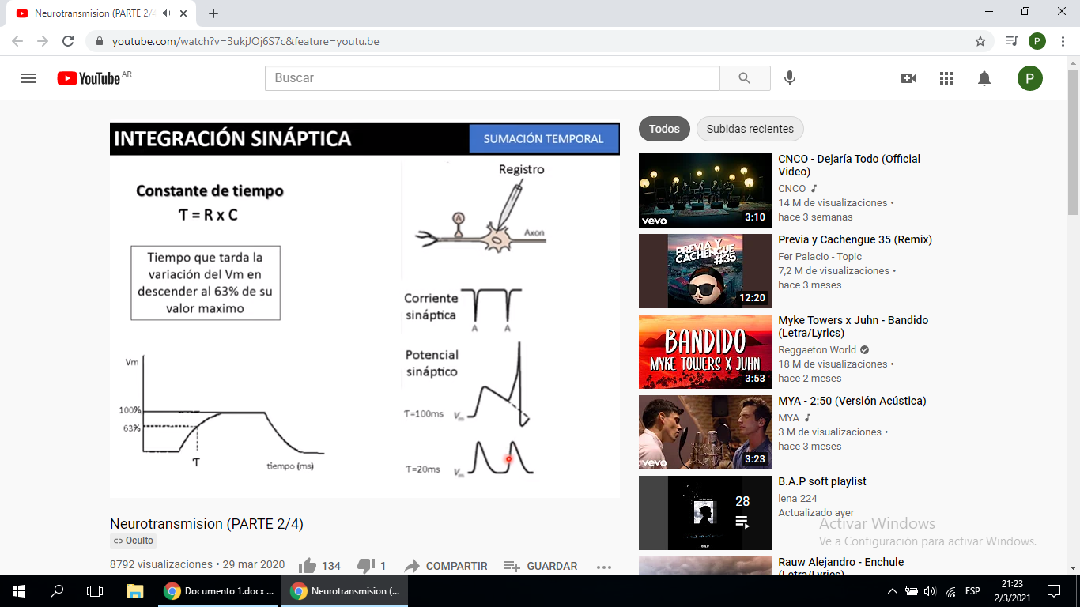

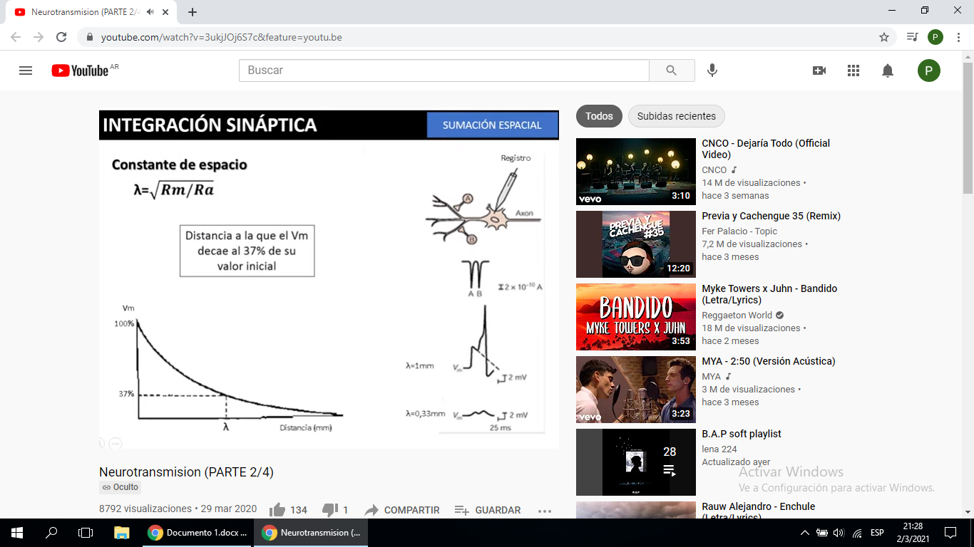Por otro lado, la constante de espacio se define como la distancia a la que el potencial de membrana decae al 37% de su valor inicial. Que nos esta diciendo esto? Ahora tenemos como marco de referencia un maco espacial y nos esta indicando cuanto puede transmitirse la despolarizacion antes de que decaiga por completo y el potencial de membrana vuelva a su valor de reposo. Esto va a afectar la capacidad de la celula de sumar estimulos provenientes de distintas regiones de su arbol dendritoco. Veamos el ejemplo este. Si tenemos dos estimulos que se generan en dos regiones distintas del arbol dendritico, queremos ver que tanto de esa señal llega a la altura del soma. Los dos estimulos van a ser de igual intensidad. Si estamos en presencia de una celula con una constante espacial chica (0.33) eso nos esta indicando que la señal decae al haber recorrido poca distancia. Si la señal se genero lejos del soma, al llegar a este, estas señales van a ser demaciado debiles y no van a poder sumarse entre si. En cambio si estamos en presencia de una celula con una constante de espacio grande (1), las señales van a poder recorrer mas distancia antes de decaer y tienen mas probabilidad de llegar con un valor importante al soma y poder ser sumadas cerca de la region axonal.

Entonces una neurona en el SNC va a hacer contacto con muchas otras celulas pudiendo ser tanto, estímulos excitatorios como inhibitorios, los contactos entre celulas pueden darse en distintas regiones de la celula post sinaptica y dependiendo de la region, reciben distintos nombres. Por ejemplo, si el axon presináptico hace contacto a la altura de las dentritas se llama SINAPSIS AXODENDRITICA. Ademas, a la sinapsis se las puede dividir en dos tipos distintos dependiendo de si son excitatorias o de inhibitorias.

La capacidad de un neurotransmisor de producir una respuesta ex o in no es una funcion intrínseca de la molecula sino que viene dada por la respuesta que genera al unirse a sus receptores. El neurotransmisor no genera siempre la misma respuesta, sino que esta depende de su tipo receptor al que se una. Los receptores pueden dividirse en dos grupos.

* Por un lado, estan los receptores ionotropicos, estos, se caracterizan porque el propio receptor forma el canal ionico. Estos receptores estan formados por subunidades y dependiendo de la combinacion de estas, los receptores se van a comportar distinto. Las distintas subunidades pueden darle al receptor mayor y menor afinidad por su ligando o pueden hacerlo mas o menos propenso a la desensibilizacion (ausencia de respuesta aunque el ligando este unido)
* Por otro lado, estan los receptores metabotrópicos, los cuales estan acoplados a cascadas de segundos mensajeros, son proteinas de 7 pasos transmembrana. Son los famosos receptores acomplados a proteina G. Aca los distintos subtipos pueden estar unidos a distintos tipos de proteinas G y por lo tanto dar lugar a distintas respuestas cuando se una el ligando.

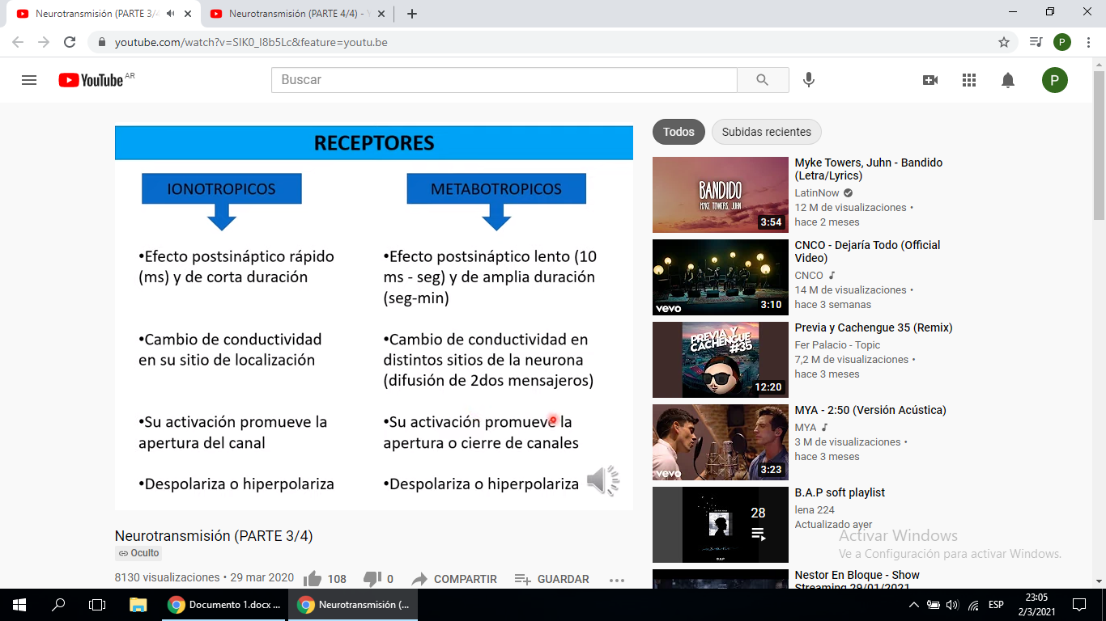

La liberación del neurotransmisor desde la neurona presináptica va a actuar sobre los distintos tipos de receptores especificos que se expresen en la membrana post sinaptica (iono o metabo), el efecto neto que se observe en la celula post sináptica es la accion del neurotransmisor sobre todos lso receptores presentes. Por ejemplo, cuando la acetil colina se une a receptores iono, me va a dar un efecto rapido, mientras que el efecto lento, estará dado por la accion de la acetil colina en los receptores metabo.

Sinapsis glutamatergica:

El glutamato es un neurotransmisor muy importante ya que casi todas las sinapsis excitatorias del SNC utilizan glutamato como neurotransmisor. Es importante clinicamente tambien porque su liberacion excesiva es toxica para la celula. El glutamato es un aminoacido no escencial que no cruza la barrera hemato encefalica y por lo que debe ser sintetizado en neuronas con precursores locales.

El principal precursor del glutamato es la glutamina que sera liberada de las celulas gliales y captada por los terminales sinapticos. Es convertido en glutamato en las mitocondrias. El glutamato va a ser vehicularizado a traves de los portadores especiales ubicados en la membrana de las vesiculas llamados vglut. Luego de ser liberado, sera recaptado a traves de otros transportadores en la membrana plasmatica de las celulas gliales. Estos transportadores llevan el nombre de transportadores de aminoacidos excitatorios o eatt.

El glutamato va a difundir por la hendidura sinaptica y va a actuar uniendose especificamente a sus receptores que como ya vimos pueden ser iono o metabo.

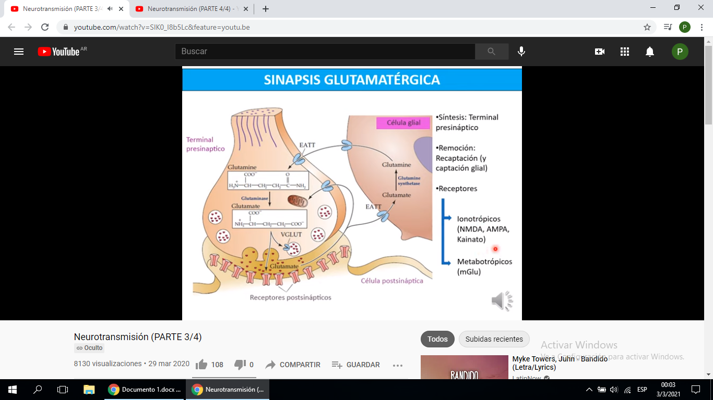

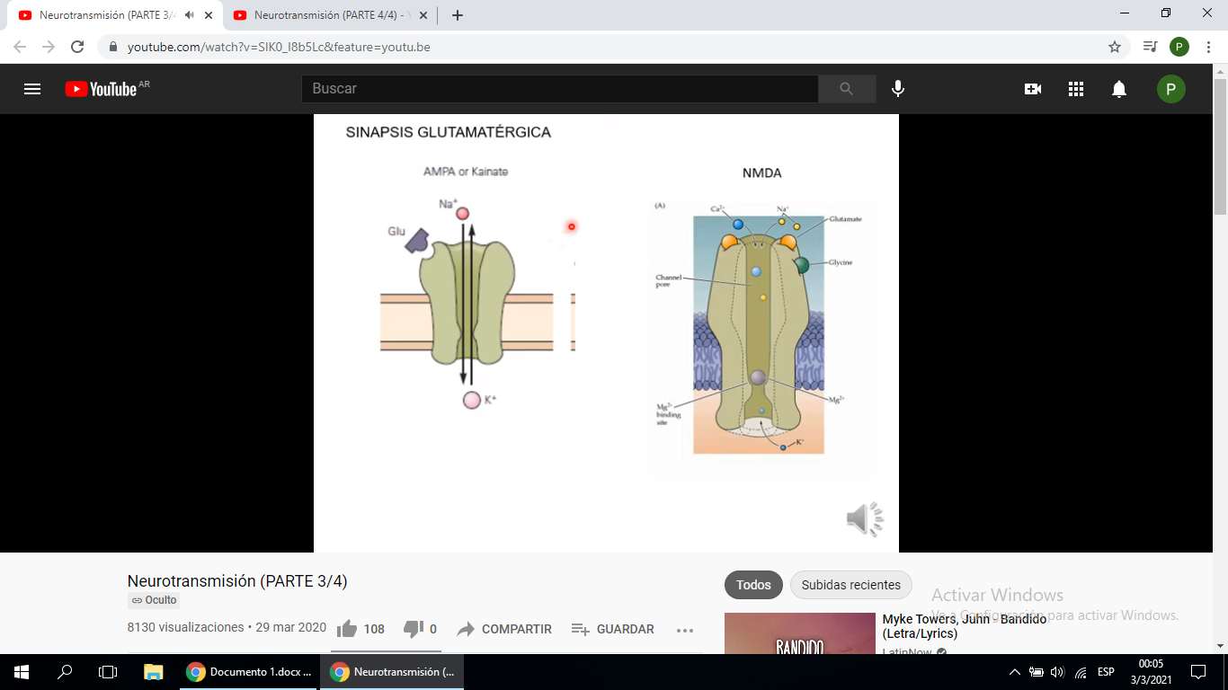Dentro de los ionotropicos tenemos a tres tipos (NMDA, AMPA, KAINATO). Veamos ahora con mas detalles a los receptores ionotropicos del glutamato. Puede observarse a la izquierda un esquema de los receptores AMPA o KAINATE. Puede observarse que en la zona extra celular se encuentra el sitio de union al glutamato y tambien la zona del poro. Se ve que el canal es un canal ionotropico inespecifico que deja pasar cationes monovalentes, osea, Na+ y K+. A la derecha, encontramos el esquema del receptor de NMDA, este receptor es interesante porque ademas de permear Na+ y K+ es permeable al Ca+, osea que los PEPS generados por este receptor aumentan la concentracion intracelular de Ca+, y este, como ya sabemos, puede actuar como segundo mensajero.

Otra particularidad importante es que esta permeabilidad del Ca+ esta controlada por actividad. A potenciales hiperpolarizados, el receptor NMDA une magnesio proveniente del medio externo, este, otro ion divalente de mayor diametro que el Ca+, bloquea el poro del canal impidiendo el movimiento de iones a traves de el. Cuando la membrana se despolariza, el magnesio es removido del interior del poro y ahora el canal deja pasar los otros cationes. Esta particularidad de estos receptores es importante para propiedades de plasticidad que vemos mas adelante.

Sinapsis gabaergica:

Media la mayoria de las sinapsis inhibitorias del SNC. El principal precursor es la glucosa que es metabolizada a glutamato. Este es convertido en gaba por descarboxilasas especificas. Estas enzimas se encuentran en neuronas gabargicas. Una vez sintetizado el gaba es vehicularizado a traves de transportadores especificos. La finalizacion de la señal gabaergica es similar a la anterior. El gaba es recaptado por neuronas a traves de transportadores especificos llamados gat. Difundira luego de ser liberado libremente por la hendidura sinaptica y se unira a sus receptores post sinapticos. La union a receptores ionotropicos genera la apertura de canales de Cl+ y la consiguiente hiperpolarizacion de la celula. En cambio, la union a los receptores metabotropicos generara un aumento en la permeabilidad al K+ de forma indirecta.

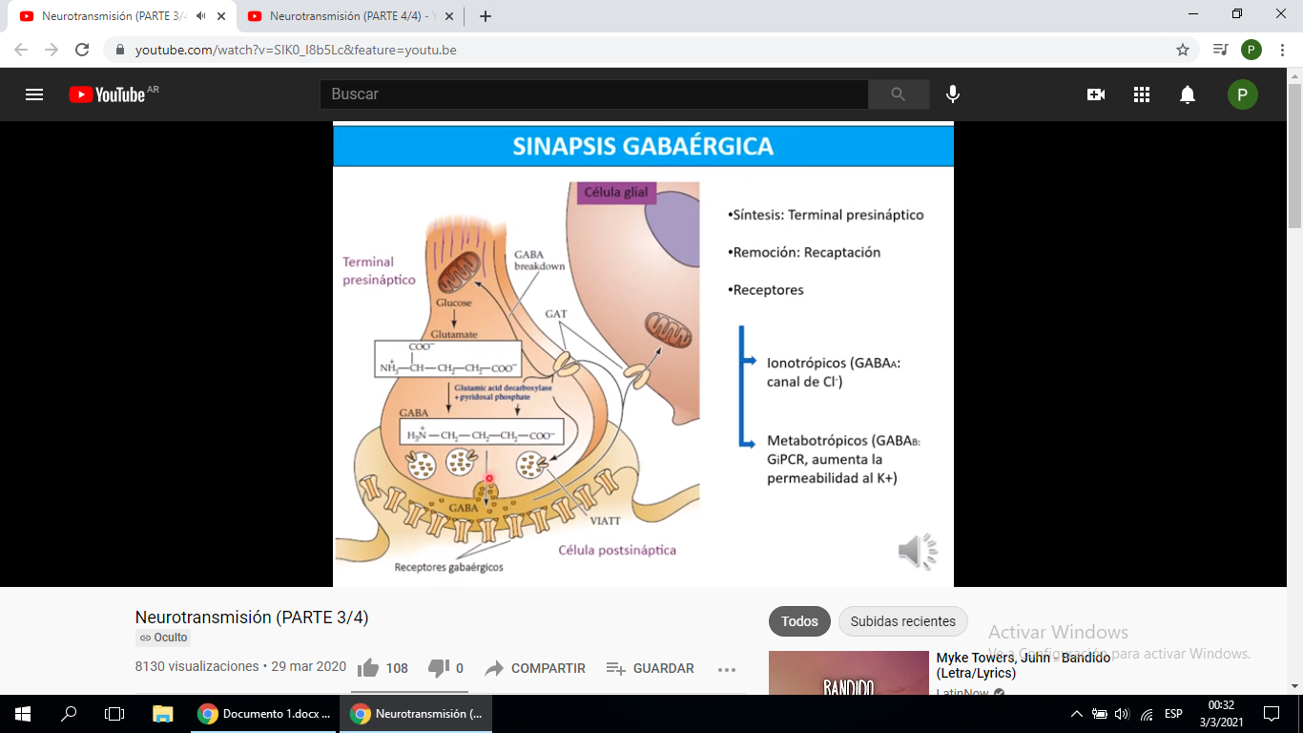

Los receptores gabaergicos tienen gran importancia clinica ya que presentan una gran heterogeneidad dada la combinacion de subunidades y porque precentan sitios alostericos que son utiles clinicamente.

Por ejemplo, para el receptor de tipo A ionotropico existen sitios de union a drogas como las benzodiazepinas que son ansiolíticos y relajantes musculares. Estos sitios se encuentran en la region externa del receptor y producen un aumento de afinidad al receptor por su ligando y aumentan la frecuencia de apertura del canal. Por otro lado, otras drogas como los barbituricos, que causan relajacion y somnolencia, se unen a sitios dentro del canal aumentando el tiempo de apertura.

Cambiando de tema, existen otro tipo de neurotransmisores (no clasicos), que no siguen los pasos y mecanismos descriptos hasta ahora. En estos casos si bien su liberacion esta regulada por Ca+, estos neurotransmisores no se almacenan en vesiculas sinapticas ni son liberados por exocitosis y en general cumplen roles importantes en la comunicación interneuronal. Veremos algunos ejemplos:

* Transmision mediada por oxido nitrico. Este es un gas que se produce por la accion de la enzima oxidonitrico-sintetaza. Este gas puede pasar a través de la membrana plasmatica y difundir, y por lo tanto afectar regiones mas alla de la sinapsis. Tambien puede actuar como mensajero retrogrado modulando la liberacion de otros neurotransmisores presentes en el terminal presinaptico. El oxido nitrico adentro de la celula post sinaptica tambien actua como segundo mensajero.
* Neurotransmision mediada por endocannabinoides. Son acidos grasos no saturados que se generan por le degradacion enzimatica de lipidos, en particular del acido araquidónico. Su síntesis se ve estimulada por aumento de Ca+. Estas moleculas lipofílicas difunden por la membrana y actuan sobre receptores especificos ubicados en la membrana presinaptica. Se han descubierto dos tipos. Los CB1 y los CB2. Los primeros son muy abundantes en el SNC, mientras que los segundos estan mas que nada en linfocitos. Estos receptores son el sitio de union de la THC, compuesto activo de la marihuana. La activacion de los CB1 por los endocannabinoides disminuye la liberación de gaba disminuyendo de esa manera la transmision inhibitoria.

**Plasticidad sinaptica**:

La plasticidad sinaptica es la capasidad del SN de cambiar la eficacia sinaptica que describe la magnitud de la respuesta post sinaptica que puede generar un estimulo determinado. Entonces, la eficacia sinaptica puede aumentar si el mismo estimulo genera una respuesta mayor o disminuir si el mismo estimulo genera una respuesta menor. En el primer caso estamos en presencia de una FACILITACION o POTENCIACION SINAPTICA, y en el segundo, en presencia de una DESFACILITACION O DEPRESION SINAPTICA. Dependiendo del tiempo que dure ese cambio en la eficacia sinaptica podemos clasificar a la plasticidad como de corto o de largo plazo.

Dos formas de aprendizaje que son ejemplos donde cambia la eficacia sinaptica son la HABITUACION y la SENSIBILIZACION. La primera ocurre cuando el mismo estimulo recibido repetidas veces genera una respuesta cada vez menor y la segunda, cuando la respuesta es cada vez mayor. Que ocurra cualquiera de ambas depende de la naturaleza del estimulo. Si este es inocuo aprendemos a ignorarlo (el primer fuego artificial nos sobre salta pero despues te acostumbras al sonido, pero si el estimulo es potencialmente dañino responderemos cada vez mas, es decir, nos sensibilizamos, si el sonido que escuchamos es un disparo, frente al sonido de los siguientes, nuestra respuesta sera cada vez mayor).

* Facilitacion sinaptica o tetanica: fenomeno que depende de la union del Ca+ a los sensores de la maquinaria de liberacion y probablemente tiene efecto rapidamente. En una segunda etapa a pesar de seguir estimulandose la presinapsis, la respuesta post sinaptica sera menor debido a la depresion de las vesicuas que contienen al neurotransmisor. El reciclado de las vesiculas lleva tiempo. En otras palabras es el aumento transitorio rapido de la eficacia sinaptica en respuesta a una estimulacion presinaptica repetida y que depende de la union de Ca+ residual en la maquinaria de liberacion. Luego de terminar la estimulacion tetanica, los estimulos presinapticos aunque no sean de alta frecuencia generaron una respuesta mayor. Esto se conoce como potenciacion post tetanica
* Facilitacion post tetanica: esta tambien depende del Ca+ presinaptico pero se desarrolla con cierto retardo probablemente porque involucra modificaciones en el estado de fosforilacion de proteinas. En otras palabras, es el aumento transitorio de la eficacia sinaptica en respuesta a una estimulacion presinaptica de alta frecuencia (estimulacion sinaptica o tetanica) y que depende del Ca+ residual de manera indirecta.

Pasemos a hablar ahora de PLASTICIDAD SINAPTICA DE LARGO PLAZO. Gran parte de lo que sabemos de esto hoy comenzó estudiandose en el hipocampo. Las principales vias sinapticas de este son: la via perforante, las fibras musgosas y las vias de las colaterales. La potenciacion a largo plazo tiene varias propiedades interesantes, por ejemplo, depende del estado de la post sinapsis, tienen especificidad y asociatividad. Dependiendo de la intensidad del estimulo, la potenciacion a largo plazo puede inducirse solo por pocas horas (POTENCIACION TEMPRANA) o por muchas horas o incluso dias (POTENCIACION TARDIA). La diferencia esta en que en el segundo, se requiere cambios morfologicos que requieren que haya sintesis de proteinas.

Hablemos ahora si de las bases celulares de la potenciacion a largo plazo. Esta potenciacion se origina porque aumenta la sensibilidad de la neurona post sinaptica al glutamato. La entrada de Ca+ es fundamental porque activa una serie de kinasas que entre otras cosas fosforilan a los receptores AMPA aumentando su afinidad por glutamato y además, se favorece su inserción en la membrana post sinaptica. Por otro lado se cree que la liberacion de mensajeros retrógrados actuan en la presinapsis favoreciendo la liberacion de neurotransmisores. Estos son los eventos tempranos que duran unas horas y no requierne sintesis de proteinas.

Los eventos tardios requieren de sintesis de proteinas y dan lugar a cambios morfologicos como la generación de nuevas espinas dendríticas que permitirán el aumento de los contactos sinapticos. Esto ocurre gracias a la activaciond e factores de transcripcion, que al ser fosforilados por la PKA puede activar la transcripcion de genes que codifican para la sinesis de proteinas como receptores, enzimas y proteinas estructurales.

Por ultimo, debemos recordar que los cambios en la eficacia sinaptica pueden ser AUMENTO o DISMINUCION. Cuando disminuye, este cambio se mantiene en el tiempo y hablamos de la DEPRESION DE LARGA DURACION. Uno de los mecanismos propuestos para explicar este fenomeno es la activación de fosfatasas y la internalización de receptores AMPA, lo que disminuiría la sensibilidad de la post sinapsis al glutamato.